GUÍA No. 7 – INTERDISCIPLINAR (BACHILLERATO – PRIMARIA)
GRADO: SEPTIMO
DOCENTE | GRUPO | E-MAIL
Holman Barrios Moreno | 701-702-703-704 | hgbarriosm@educacionbogota.edu.co
 |  | 3023937273
TEMA | Las prácticas deportivas de base como fundamento de todas las disciplinas deportivas y constructor de la disciplina mental.
OBEJTIVOS |  | INDICADOR (ES) DE DESEMPEÑO:
Reconocer la diversidad a partir de prácticas paralímpicas. |  | - El estudiante genera discursos que den cuenta de la importancia de la práctica deportiva en su entorno familiar y comunitario.  - El estudiante generara productos escritos o audiovisuales que permitan establecer la relación de la vida deportiva y la perspectiva de desarrollo de su potencial humano acorde al área.  - El estudiante recrea y crea prácticas que permitan redimensionar el papel del cuerpo en relación a su contexto.
AREAS - ASIGNATURAS INVOLUCRADAS:  Educación física – Iniciación deportiva |  |  | PRODUCTO A ENTREGAR  - audiovisual

- ACTIVIDADES: Dentro de cada actividad se debe tomar evidencias ya sea fotográficas o video según corresponda.
- Explora la explicación y establece un glosario que te permita identificar los términos desconocidos.

PENSAR ANTES DE ACTUAR

REGLAS DE RECONOCIMIENTO | REGLAS DE ACTUACIÓN
Es necesario que indagues sobre como el cerebro funciona para producir movimiento y dentro de ello como se adaptan las personas que por algún tipo de condición se ven obligados a cambiar sus prácticas por un deporte adaptado en silla de ruedas, o en situación de invidencia, el concepto de plasticidad neuronal y de adaptación. | Es preciso que desarrolles actividades de calidad explorando los escenarios de la creatividad, usando lo que tienes a mano y los recursos con los que cuentas, siempre con la seguridad de las acciones, teniendo en cuenta que las tareas son en función de aprender y disfrutar.
REGLAS DE HACER | REGLAS DE SABER
A partir del deporte adaptado y la indagación de ello debes generar prácticas que den cuenta del aprendizaje de esos conceptos, es importante no limitar las practicas dentro de la no visión, sino también buscar información sobre el vóley sentado, tenis sentado, bochia, y con ello generar una práctica donde debes tomar datos de funcionalidad y posibilidades que encuentras en la práctica de estos deportes adaptados. | A partir de la indagación de plasticidad y cerebro, de la práctica deportiva adaptada y el escenario de la adaptación, debes elaborar un análisis de las posibilidades y sensaciones precisas de la práctica deportiva, para que puedas exponer y hacer una síntesis de lo que has aprendido, teniendo en cuenta que elementos descritos en el grafico usas para las practicas.
PRESENTACIÓN | QUE QUIERES SABER
Generar un podcast visual o audio donde halla una síntesis de lo que has aprendido en la indagación en la práctica regular de deportes adaptados y las exigencias que presenta su práctica , también debes practicar y en un diario escribir cuales son las sensaciones en cada practica (mínimo 3), y desarrollar un escrito donde se puedan ubicar esos elementos de una cuartilla, y usar los encuentros virtuales para mostrar avances y resolver inquietudes. | Este espacio es para que describas a partir de la experiencia que has adquirido, el cómo sirve ello para tu vida cotidiana, que enseñanzas deja y que puedes aprender de ello.

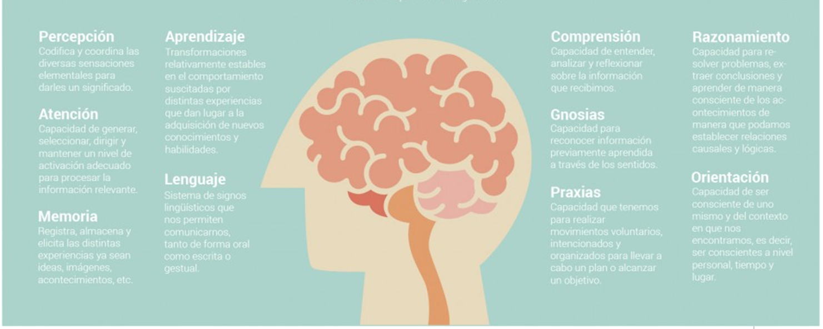
FECHA DE DESARROLLO: 18/08 al 05/09
ACTIVIDAD
- Debes tomar evidencia fotográfica o de video que permita dar cuenta del reconocimiento de la experiencia en la práctica.
- Desarrollar con elementos de casa una de las prácticas deportivas de forma CREATIVA, SEGURA Y SENCILLA (de acuerdo a la elección anterior)
- Hacer un video expositivo contando las experiencias dentro de las prácticas.
SESIÓN EN SINCRONÍA: viernes de 1 a 2 pm

MATERIAL DE APOYO
Explicación y aclaración de dudas en las sesiones sincrónicas.

PROPÓSITO |  | Identificar características afectivas, cognitivas y expresivas de las acciones motrices.
AFECTIVA I | COGNITIVA I |  | EXPRESIVA I
No asume riesgos sensibles para las acciones.  (evita) | Identifica las características propias emocionales y su manifestación.  (reconoce) |  | Describe características de la sensación y percepción emocional.  (comprende)
AFECTIVA II | COGNITIVA II |  | EXPRESIVA II
Valora la importancia de su rol frente a la situación contextual en la cual esta.  (enfrenta) | Clasifica según sus características necesidades estratégicas.  (analiza) |  | Desarrolla acciones bajo situaciones de tensión con solvencia.  (síntesis)
AFECTIVA III | COGNITIVA III |  | EXPRESIVA III
Asume una actitud flexible frente a situaciones tácticas y técnicas de déficit.  (resiliencia) | Codifica la información del coaching y el feedback propio para solucionar problemas y tareas motoras.  (razonamientos) |  | Propone alternativas que mejoren las vivencias corporales a través del movimiento con control emocional.  (crea)

